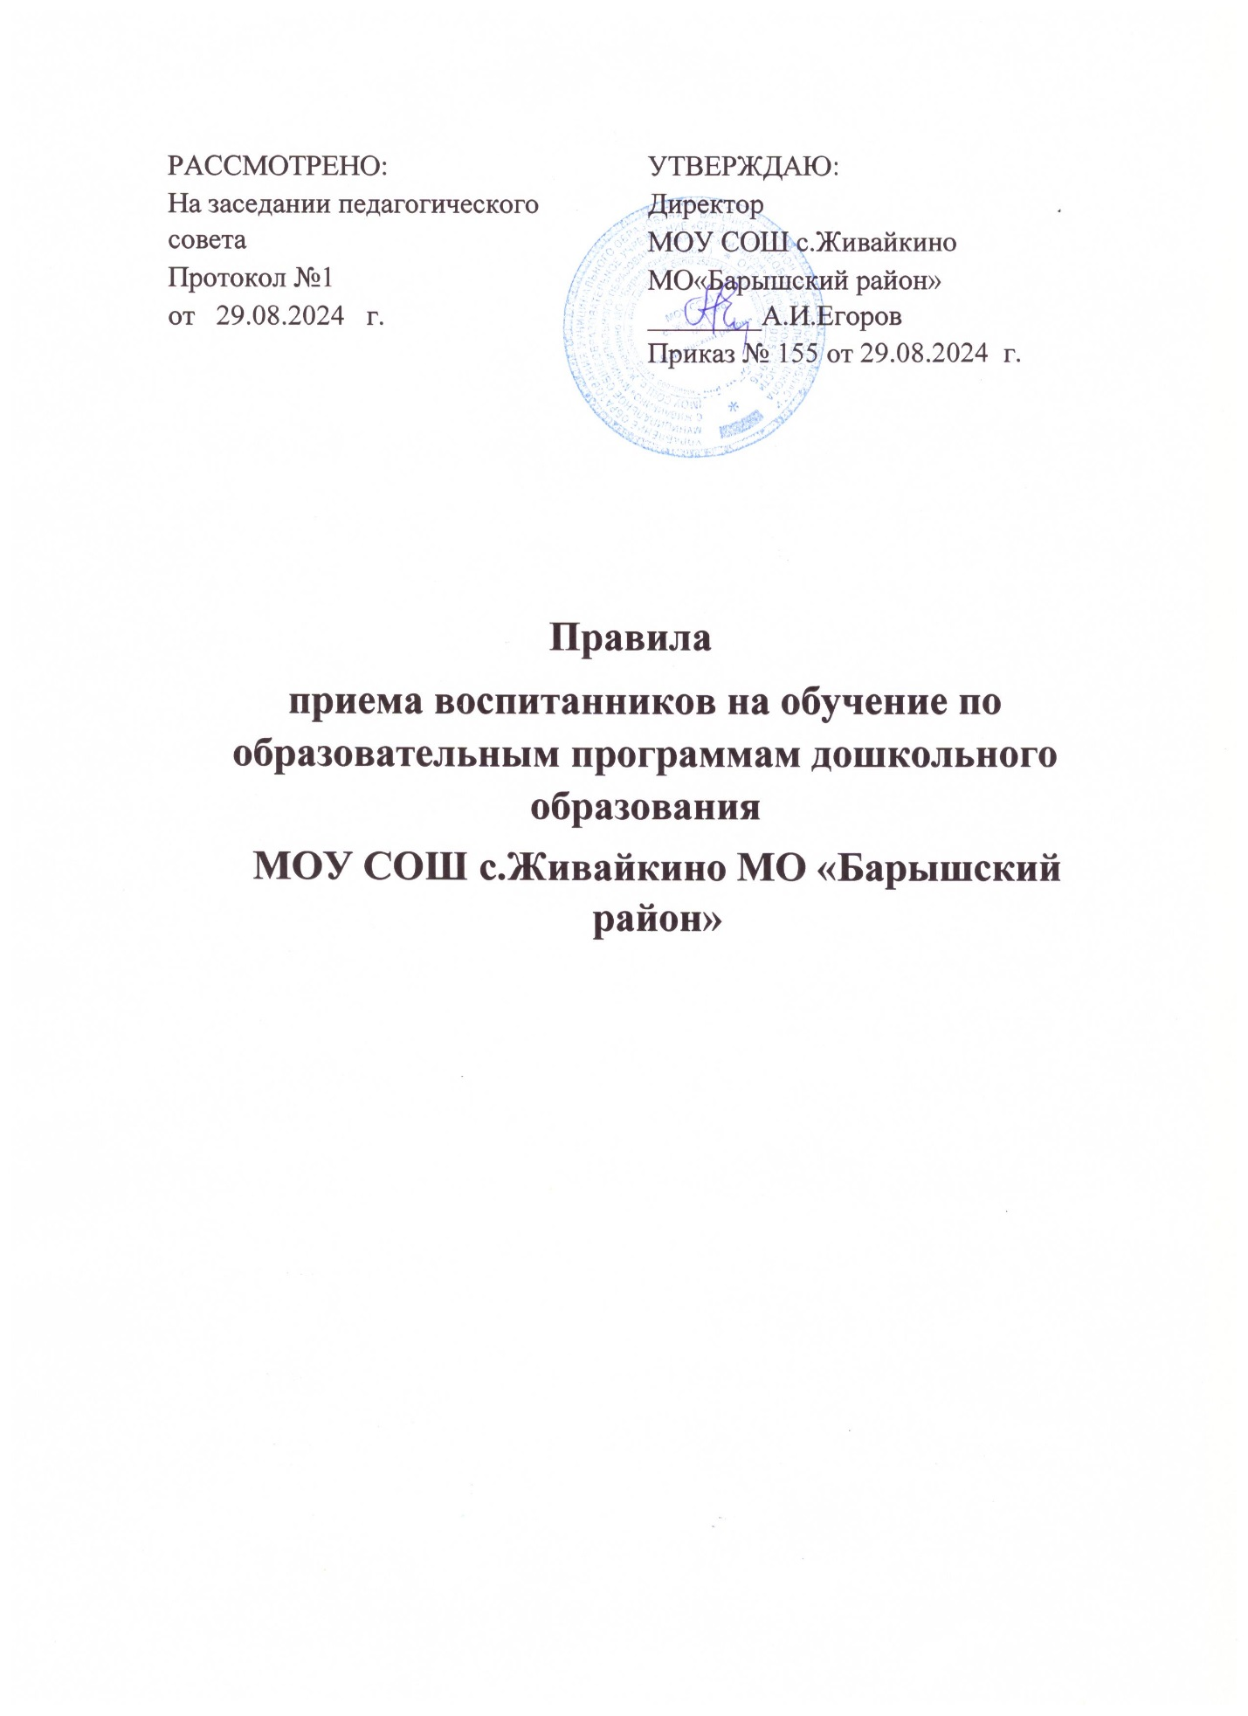

# 1. Общие положения

1.1. Настоящие «Правила приема воспитанников на обучение по образовательным программам дошкольного образования в МОУ СОШ с.Живайкино МО «Барышский район» (далее – Правила) разработаны в соответствии с:

-Федеральным законом от 29.12.2012г. №273-ФЗ «Об образовании в Российской Федерации» с изменениями от 17 февраля 2023 года;

-Приказом Министерства просвещения Российской Федерации от 15.05.2020 № 236 «Об утверждении Порядка приема на обучение по образовательным программам дошкольного образования»;

-Приказом Министерства просвещения Российской Федерации от 08.09.2020 № 471 «О внесении изменений в Порядок приема на обучение по образовательным программам дошкольного образования, утвержденный приказом Министерства просвещения Российской Федерации от 15 мая 2020 г. № 236»;

-Приказом Министерства просвещения Российской Федерации от 04.10.2021 № 686. Изменения, которые вносятся в приказы Министерства просвещения Российской Федерации от 15 мая 2020 г. № 236 «Об утверждении Порядка приема на обучение по образовательным программам дошкольного образования» и от 08.09.2020 №471 «О внесении изменений в Порядок приѐма на обучение по образовательным программам дошкольного образования»;

-Приказом Минпросвещения России от 15 мая 2020 г. № 236 «Об утверждении Порядка приема на обучение по образовательным программам дошкольного образования» с изменениями от 23 января 2023 года;

-Федеральным законом "О персональных данных" от 27.07.2006 N 152-ФЗ; Федеральным законом от 25.07.2002 № 115-ФЗ «О правовом положении иностранных граждан в Российской Федерации»;

-Федеральным законом № 115-ФЗ от 25 июля 2002г «О правовом положении иностранных граждан в Российской Федерации» с изменениями на 29

декабря 2022 года;

-Уставом МОУСОШ с.Живайкино МО «Барышский район» (далее – Учреждение).

1.2. Настоящие Правила регламентируют прием граждан Российской Федерации (далее – ребенок, дети) в Учреждение для обучения по образовательным программам дошкольного образования.

1.3. В Учреждении образовательная деятельность осуществляется на государственном языке Российской Федерации, на русском языке как родном языке, в соответствии с образовательной программой дошкольного образования и на основании заявления родителей (законных представителей). 1.4. Прием иностранных граждан и лиц без гражданства, в том числе соотечественников за рубежом в Учреждение за счет бюджетных ассигнований федерального бюджета, бюджетов субъектов Российской Федерации и местных бюджетов осуществляется в соответствии с международными договорами Российской Федерации, Федеральным законом от 29 декабря 2012 г. N 273-ФЗ "Об образовании в Российской Федерации" и настоящими Правилами.

1. 5.Правила приема на обучение в Учреждение должны обеспечивать прием в образовательную организацию всех граждан, имеющих право на получение дошкольного образования.

Правила приема в государственные и муниципальные образовательные организации на обучение должны обеспечивать также прием в образовательную организацию граждан, имеющих право на получение дошкольного образования и проживающих на территории, за которой закреплена указанная образовательная организация.

1.6. В приеме может быть отказано только при отсутствии свободных мест. В случае отсутствия мест в Учреждении родители (законные представители) ребенка для решения вопроса о его устройстве в другую образовательную организацию обращаются непосредственно в Управление образования администрации МО «Барышский район»

1. 7.Ребѐнок имеет право преимущественного приема в государственные и муниципальные образовательные организации, в которых обучаются его полнородные и неполнородные братья и (или) сестры.
2. **Прием детей в ОУ** .
   1. Прием в Учреждение осуществляется по направлению Управления образования администрации МО «Барышский район».

Документы о приеме подаются образовательную организацию, в которую получено направление.

* 1. Прием детей в Учреждение осуществляется в течение всего календарного года при наличии свободных мест.
  2. Дети с ограниченными возможностями здоровья принимаются на обучение по адаптированной образовательной программе дошкольного образования только с согласия родителей (законных представителей) ребенка и на основании рекомендаций психолого-медико-педагогической комиссии.
  3. 2.4. На информационном стенде Учреждения и на официальном сайте Учреждения в сети Интернет размещаются:
* распорядительный акт Администрации МО «Барышский район» о закреплении образовательного учреждения за конкретными территориями;
* примерная форма заявления о приеме в Учреждение;

-копии: Устава, Выписки из реестра лицензий на осуществление образовательной деятельности, образовательные программы, локальные акты, регламентирующие организацию и осуществление образовательной деятельности, права и обязанности воспитанников; - информация о сроках приѐма документов.

2.5. Ребенок, в том числе усыновленный (удочеренный) или находящийся под опекой или попечительством в семье, включая приемную семью либо в случаях, предусмотренных законами субъектов Российской Федерации, патронатную семью, имеет право преимущественного приема на обучение по основным общеобразовательным программам дошкольного образования в государственную или муниципальную образовательную организацию, в которой обучаются его брат и (или) сестра (полнородные и неполнородные, усыновленные (удочеренные), дети, опекунами (попечителями) которых являются родители (законные представители) этого ребенка, или дети, родителями (законными представителями) которых являются опекуны (попечители) этого ребенка.

# 3. Порядок зачисления

3.1. Прием в образовательную организацию осуществляются по личному заявлению родителя (законного представителя) ребенка. Заявление

(Приложение 1 к настоящим Правилам) о приеме представляется в Учреждение на бумажном носителе и (или) в электронной форме через единый портал государственных и муниципальных услуг (функций) и (или) региональные порталы государственных и муниципальных услуг (функций). В заявлении родителями (законными представителями) ребенка указываются следующие сведения:

а) фамилия, имя, отчество (последнее - при наличии) ребенка;

б) дата рождения ребенка;

в) реквизиты записи акта о рождении ребенка или свидетельства о рождении ребенка;

г) адрес места жительства (места пребывания, места фактического проживания) ребенка;

д) фамилия, имя, отчество (последнее - при наличии) родителей

(законных представителей) ребенка;

е) реквизиты документа, удостоверяющего личность родителя

(законного представителя) ребенка;

ж) реквизиты документа, подтверждающего установление опеки (при наличии);

з) адрес электронной почты, номер телефона (при наличии) родителей

(законных представителей) ребенка;

и) о выборе языка образования, родного языка из числа языков народов Российской Федерации, в том числе русского языка как родного языка; к) о потребности в обучении ребенка по адаптированной образовательной программе дошкольного образования и (или) в создании специальных условий для организации обучения и воспитания ребенка-инвалида в соответствии с индивидуальной программой реабилитации инвалида (при наличии);

л) о направленности дошкольной группы;

м) о необходимом режиме пребывания ребенка;

н) о желаемой дате приема на обучение.

3.2. Для приема в образовательную организацию родители (законные представители) ребенка предъявляют следующие документы: -документ, удостоверяющий личность родителя (законного представителя) ребенка, либо документ, удостоверяющий личность иностранного гражданина или лица без гражданства в Российской Федерации в соответствии со статьей 10 Федерального закона от 25 июля 2002 г. N 115ФЗ "О правовом положении иностранных граждан в Российской Федерации" (Собрание законодательства Российской Федерации, 2002, N 30, ст. 3032); -свидетельство о рождении ребенка или для иностранных граждан и лиц без гражданства-документы , удостоверяющие личность ребенка и

подтверждающие законность представления прав ребенка ;

* документ, подтверждающий установление опеки (при необходимости);
* свидетельство о регистрации ребенка по месту жительствка или по месту пребывания на закрепленной территории или документ , содержащий сведения о месте пребывания , месте фактического проживания ребенка; - документ психолого-медико-педагогической комиссии (при необходимости);

-документ, подтверждающий потребность в обучении в группе оздоровительной направленности (при необходимости).

3.3.Родители (законные представители) ребенка, являющиеся иностранными гражданами или лицами без гражданства, дополнительно предъявляют документ(-ы), удостоверяющий(е) личность ребенка и подтверждающий(е) законность представления прав ребенка, а также документ, подтверждающий право заявителя на пребывание в Российской Федерации. Иностранные граждане и лица без гражданства все документы представляют на русском языке или вместе с заверенным переводом на русский язык.

Копии предъявляемых при приеме документов хранятся в образовательной организации.

Учреждение, осуществляющее образовательную деятельность, знакомит родителей (законных представителей) воспитанников с Уставом, со сведениями о дате предоставления и регистрационном номере лицензии на осуществление образовательной деятельности, с образовательными программами и другими документами, регламентирующими организацию и осуществление образовательной деятельности, права и обязанности детей и их родителей (законных представителей).

3.4..Факт ознакомления родителей (законных представителей) ребенка, в том числе через официальный сайт образовательной организации, с указанными документами фиксируется в заявлении о приеме (Приложение 1) в образовательную организацию и заверяется личной подписью родителей (законных представителей) ребенка.

3.5.Подписью родителей (законных представителей) ребенка фиксируется также согласие на обработку их персональных данных и персональных данных ребенка в порядке, установленном законодательством РФ.

3.6.Требование представления иных документов для приема детей в образовательные организации в части, не урегулированной законодательством об образовании, не допускается.

3.7.Заявление о приеме в образовательную организацию и копии документов регистрируются руководителем образовательной организации или уполномоченным им должностным лицом, ответственным за прием документов, в журнале приема заявлений о приеме в образовательную организацию

3.8.После приема документов, Учреждение заключает договор об образовании по образовательной программе дошкольного образования (далее - договор) с родителями (законными представителями) ребенка.

Договор включает в себя основные характеристики образования, в том числе, вид, уровень и (или) направленность образовательной программы (часть образовательной программы определенных уровня, вида и (или) направленности), форма обучения, срок освоения образовательной программы (продолжительность обучения), взаимные права, обязанности и ответственность сторон, возникающие в процессе воспитания, обучения, развития, присмотра, ухода и оздоровления детей, длительность пребывания ребенка в ОУ, а также расчет размера платы, взимаемой с родителей (законных представителей) за присмотр и уход за ребенком в детском саду. Один экземпляр договора выдается родителям (законным представителям) ребенка.

Руководитель образовательной организации издает распорядительный акт о зачислении ребенка в образовательную организацию (далее - распорядительный акт) в течение трех рабочих дней после заключения договора. Распорядительный акт в трехдневный срок после издания размещается на информационном стенде образовательной организации. На официальном сайте образовательной организации в сети Интернет  размещаются реквизиты распорядительного акта, наименование возрастной группы, число детей, зачисленных в указанную возрастную группу.

14.После издания распорядительного акта ребенок снимается с учета детей, нуждающихся в предоставлении места в дошкольной образовательной организации.

На каждого ребенка, зачисленного в образовательную организацию, оформляется личное дело, в котором хранятся все предоставленные родителями (законными представителями) ребенка документы.

Заведующий несѐт ответственность за прием детей в образовательную организацию, наполняемость групп, оформление личных дел воспитанников и оперативную передачу в Управление образования администрации МО «Барышский район» информации о наличии свободных мест в дошкольном образовательном учреждении.

Директору МОУ СОШ с.Живайкино МО «Барышский район» Егорову Александру Ивановичу

_________________________________________________________

Ф.И.О. родителя (законного представителя) (полностью)

паспорт (или документ, подтверждающий право на пребывание в

РФ)

_________________________________________________________

_________________________________________________________ контактный телефон

________________________________________ эл. почта ________________________________ _________________ ЗАЯВЛЕНИЕ

Прошу зачислить моего ребенка,______________________________________________________________

(Ф.И.О. полностью)

дата рождения_________________, место рождения ребенка_______________________________________., _________________________________________________ ________________________________________

_____________________________________________________________________________________________ _____________________________________________________________________________________________

,

(реквизиты ,свидетельства о рождении: номер, кем выдан, когда выдан)

проживающего по адресу: ______________________________________________________________ _____________________________________________________________________________________________ адрес

регистрации:______________________________________________________________________________

_____________________________________________________________________________________________

на обучение по образовательной программе дошкольного образования в группу

______________________________

(общеразвивающей, комбинированной, компенсирующей, оздоровительной направленности)

с режимом пребывания ___ ___________________________ с «____» __________20___г.

( полного, сокращенного дня, круглосуточного пребывания детей) ( желаемая дата зачисления)

В целях реализации прав, установленных статьями 14 и 44 Федерального закона от 29.12.2012 № 273-ФЗ «Об образовании в Российской Федерации», язык образования – русский, родной

|  |  |
| --- | --- |
| язык из числа языков народов  _________________________________________________________________________  (указать язык обучения) | России |
| Обучение по адаптированной образовательной _________________________________________ | программе |

(указать требуется/ не требуется)

Специальные условия для организации обучения и воспитания ребенка- инвалида

_____________________________________________________________________________________________

(указать требуется/ не требуется)

Дополнительно сообщаю информацию:

Родитель (законный представитель): Ф.И.О.

____________________________________________________________________________________________ паспорт (или документ, подтверждающий право на пребывание в РФ)

__________________________________________________________________________________ _____________________________________________________________________ _____________ контактный телефон

_________________________________________________________________________________

эл. почта

___________________________________________________________________________________________

Реквизиты документа, удостоверяющего установление опеки_______________________________________________ К заявлению прилагаются:

* копия свидетельства о рождении ребенка;
* копия свидетельства о регистрации ребенка;
* *заключение ПМПК (если родитель (законный представитель) предъявил);*
* *справка МСЭ (если родитель (законный представитель) предъявил).*

«_____» ___________20____г. _________________

(_________________________________________________)

*подпись фамилия, инициалы*

С уставом, Выпиской из реестра лицензий на право осуществления образовательной деятельности, образовательными программами и иными документами, регламентирующими организацию и осуществление образовательной деятельности, права и обязанности воспитанников

МОУ СОШ с.Живайкино МО «Барышский район ознакомлен(а).

«_____» ___________20____г. ______________ ________

*дата подпись ФИО*